รายงานผลการปรับปรุงเว็บไซต์
ตามข้อเสนอแนะของผู้เชี่ยวชาญ

รายงานฉบับนี้สรุปผลการปรับปรุงเว็บไซต์ Puparn-AR สื่อการเรียนรู้ศูนย์ศึกษาการพัฒนาภูพานอันเนื่องมาจากพระราชดำริ ด้วยเทคโนโลยีความเป็นจริงเสริม ตามข้อเสนอแนะของผู้เชี่ยวชาญ 7 ข้อ การปรับปรุงทั้งหมดขึ้นระบบจริงที่ https://phuphan-ar.vercel.app เมื่อวันที่ 17 ตุลาคม พ.ศ. 2569 ภาพประกอบทุกภาพบันทึกจากเว็บไซต์จริงหลังการปรับปรุง สรุปผลการดำเนินการได้ดังตารางที่ 1

ตารางที่ 1 สรุปผลการดำเนินการตามข้อเสนอแนะ
ข้อ | ข้อเสนอแนะ | ผลการดำเนินการ
1 | อธิบายว่าไฟล์โมเดลเปิดด้วยโปรแกรมอะไร | ปรับปรุงแล้ว
2 | เพิ่มสถานที่ตั้งและเบอร์โทรศัพท์ของหน่วยงาน | ปรับปรุงแล้ว
3 | ข้อมูลในสไลด์ส่วนกลางซ้ำซ้อนกัน | ไม่ได้ปรับปรุง (มีเหตุผลประกอบ)
4 | เพิ่มข้อมูลภารกิจและพันธกิจของศูนย์ภูพาน | ปรับปรุงแล้ว
5 | เพิ่มคำแนะนำการใช้งานปุ่ม AR | ปรับปรุงแล้ว
6 | คำอธิบายโมเดลน้อยหรือไม่ครอบคลุม | ปรับปรุงแล้ว 26 จาก 41 โมเดล
7 | หน้าผู้ดูแลระบบควรใช้ชื่อผู้ใช้และรหัสผ่าน | ปรับปรุงแล้ว

1. การเปิดไฟล์โมเดลโดยตรง ควรอธิบายว่าเปิดด้วยโปรแกรมอะไร
สถานะ ปรับปรุงแล้ว
ตำแหน่งที่ปรับปรุง หน้ารายละเอียดของทุกโมเดล แท็บ “เปิดไฟล์” หัวข้อ “เปิดไฟล์โมเดลด้วยโปรแกรมอะไร?” ดังภาพที่ 1
สิ่งที่ปรับปรุง มีรายละเอียดดังนี้
1. ระบุชนิดไฟล์ว่าเป็นไฟล์ .glb และแนะนำว่าหากต้องการดูทันทีโดยไม่ติดตั้งโปรแกรม สามารถใช้ตัวแสดงผล 3 มิติในหน้าเว็บได้
2. บนคอมพิวเตอร์ให้เปิดด้วยโปรแกรม Blender โดยเลือกเมนู File > Import > glTF 2.0 (.glb/.gltf) แล้วเลือกไฟล์ที่ดาวน์โหลด
3. บนโทรศัพท์มือถือต้องใช้แอปพลิเคชันที่รองรับไฟล์ .glb หากต้องการวางโมเดลในพื้นที่จริงให้ใช้ปุ่ม AR ในเว็บไซต์แทน
4. เพิ่มลิงก์ไปยังคู่มือการนำเข้าไฟล์ glTF/GLB ของโปรแกรม Blender

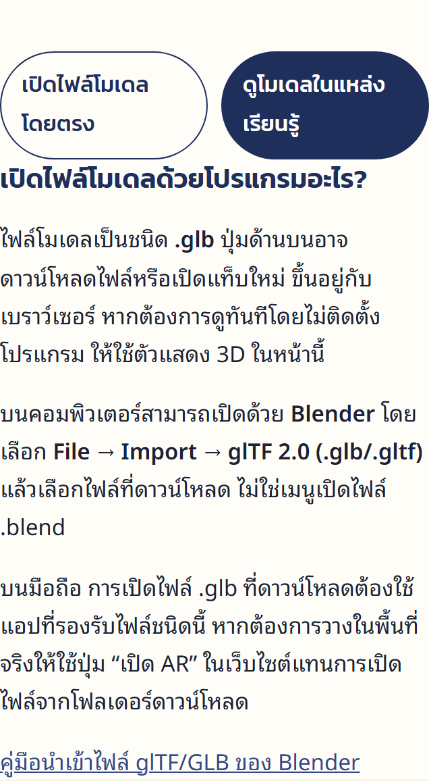
ภาพที่ 1 แท็บ “เปิดไฟล์” ในหน้ารายละเอียดโมเดล

2. เพิ่มสถานที่ตั้งหน่วยงานและเบอร์โทรศัพท์สำหรับติดต่อ
สถานะ ปรับปรุงแล้ว
ตำแหน่งที่ปรับปรุง หน้าแรก ส่วน “ศูนย์ศึกษาการพัฒนาภูพานอันเนื่องมาจากพระราชดำริ” และหน้ารายละเอียดของทุกโมเดล แท็บ “ติดต่อศูนย์” ดังภาพที่ 2
สิ่งที่ปรับปรุง มีรายละเอียดดังนี้
1. ที่อยู่ บ้านนานกเค้า ตำบลห้วยยาง อำเภอเมืองสกลนคร จังหวัดสกลนคร 47000
2. โทรศัพท์ 042-747-458 หรือ 042-747-459 ซึ่งกดโทรออกได้ทันทีจากโทรศัพท์มือถือ
3. แผนที่ Google Maps แสดงในหน้าเว็บ ผู้ใช้เลื่อน ย่อขยาย หรือเปิดในแอปพลิเคชัน Maps ได้
4. ปุ่ม “นำทางไปศูนย์ภูพาน” สำหรับเปิดเส้นทางใน Google Maps และปุ่ม “โทรหาศูนย์”
5. คำแนะนำก่อนเดินทาง ให้โทรสอบถามจุดจัดแสดง เวลาเปิดให้เข้าชม และการนัดหมายศึกษาดูงานล่วงหน้า

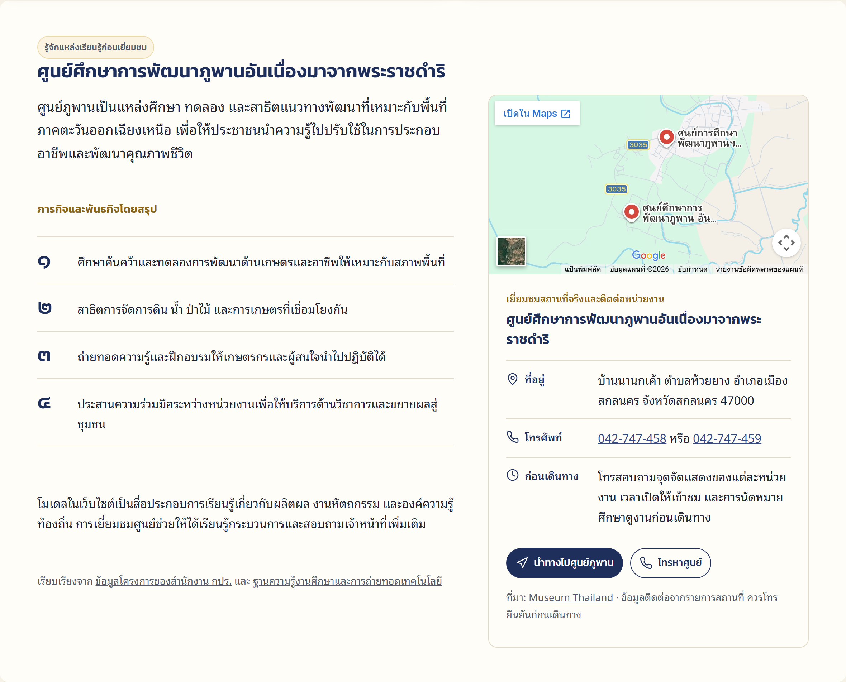
ภาพที่ 2 ส่วนข้อมูลศูนย์ภูพานและการติดต่อในหน้าแรก

3. ข้อมูลในสไลด์ส่วนกลางมีความซ้ำซ้อนกัน (กิจกรรมอบรม/ศูนย์ศึกษาการพัฒนา)
สถานะ ไม่ได้ปรับปรุง
เหตุผล สไลด์ส่วนกลางออกแบบเป็นสไลด์แบบวนซ้ำ (loop) หากมีข้อมูลมากขึ้น สไลด์จะเล่นวนต่อกันเป็นลำดับ ที่เห็นว่าข้อมูลซ้ำซ้อนกันเป็นเพราะปัจจุบันมีสไลด์เพียง 2 สไลด์ คือ “ศูนย์ศึกษาการพัฒนาภูพานอันเนื่องมาจากพระราชดำริ” และ “กิจกรรมอบรมโครงการเพิ่มศักยภาพ” ระบบจึงแสดงสไลด์ชุดเดิมซ้ำเพื่อให้เต็มพื้นที่ ดังภาพที่ 3
เมื่อผู้ดูแลระบบเพิ่มสไลด์ใหม่ผ่านเมนู “สไลด์หน้าแรก” ในหน้าผู้ดูแลระบบ สไลด์จะเรียงต่อกันโดยอัตโนมัติ และการแสดงซ้ำจะหมดไปโดยไม่ต้องแก้ไขโปรแกรม

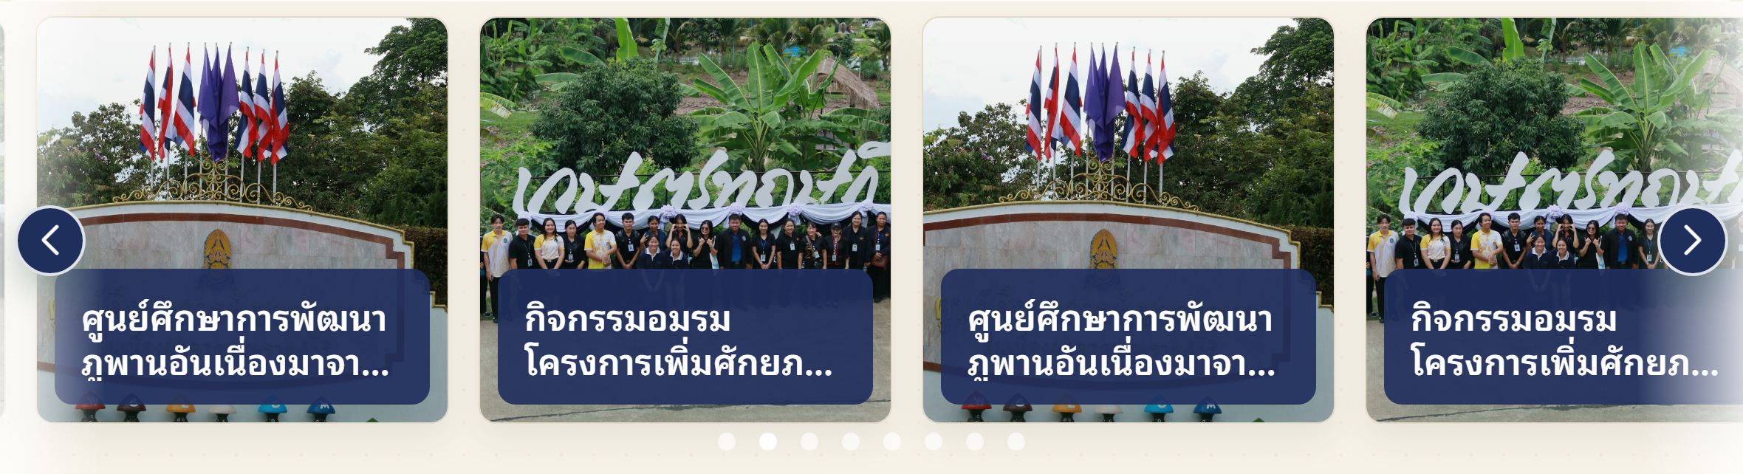
ภาพที่ 3 สไลด์ส่วนกลางของหน้าแรกซึ่งมีข้อมูล 2 สไลด์

4. เพิ่มข้อมูลภารกิจและพันธกิจของศูนย์ภูพาน
สถานะ ปรับปรุงแล้ว
ตำแหน่งที่ปรับปรุง หน้าแรก ส่วน “รู้จักแหล่งเรียนรู้ก่อนเยี่ยมชม” ซึ่งเข้าถึงได้จากเมนู “รู้จักศูนย์ภูพาน / ติดต่อ” (ด้านซ้ายของภาพที่ 2)
สิ่งที่ปรับปรุง มีรายละเอียดดังนี้
1. คำแนะนำศูนย์ว่าเป็นแหล่งศึกษา ทดลอง และสาธิตแนวทางพัฒนาที่เหมาะกับพื้นที่ภาคตะวันออกเฉียงเหนือ เพื่อให้ประชาชนนำความรู้ไปปรับใช้ในการประกอบอาชีพและพัฒนาคุณภาพชีวิต
2. ภารกิจข้อที่ 1 ศึกษาค้นคว้าและทดลองการพัฒนาด้านเกษตรและอาชีพให้เหมาะกับสภาพพื้นที่
3. ภารกิจข้อที่ 2 สาธิตการจัดการดิน น้ำ ป่าไม้ และการเกษตรที่เชื่อมโยงกัน
4. ภารกิจข้อที่ 3 ถ่ายทอดความรู้และฝึกอบรมให้เกษตรกรและผู้สนใจนำไปปฏิบัติได้
5. ภารกิจข้อที่ 4 ประสานความร่วมมือระหว่างหน่วยงานเพื่อให้บริการด้านวิชาการและขยายผลสู่ชุมชน
6. คำอธิบายความเชื่อมโยงระหว่างโมเดลในเว็บไซต์กับการเยี่ยมชมศูนย์จริง
7. แหล่งอ้างอิงจากข้อมูลโครงการของสำนักงาน กปร. และฐานความรู้งานศึกษาและการถ่ายทอดเทคโนโลยี

5. เพิ่มคำแนะนำการใช้งานปุ่ม AR สำหรับดูโมเดลในพื้นที่จริง
สถานะ ปรับปรุงแล้ว
ตำแหน่งที่ปรับปรุง หน้ารายละเอียดของทุกโมเดล แท็บ “วิธีดู AR” ดังภาพที่ 4 และแถบปุ่มด้านล่างจอบนโทรศัพท์มือถือ ดังภาพที่ 5
สิ่งที่ปรับปรุง มีรายละเอียดดังนี้
1. การควบคุมโมเดล ได้แก่ ลากเพื่อหมุน บีบนิ้วเพื่อย่อขยาย และกดปุ่ม AR เพื่อดูโมเดลในพื้นที่จริง
2. ขั้นตอนที่ 1 เปิดหน้าเว็บด้วย Chrome บน Android หรือ Safari บน iPhone/iPad หากเปิดจาก LINE หรือ Facebook ให้เลือกเปิดในเบราว์เซอร์ก่อน
3. ขั้นตอนที่ 2 รอให้โมเดลโหลดเสร็จ แตะปุ่ม “เปิด AR” และอนุญาตให้ใช้กล้อง
4. ขั้นตอนที่ 3 หันกล้องไปยังพื้นราบที่มีแสงสว่าง ขยับโทรศัพท์ช้า ๆ ให้ระบบตรวจจับพื้น แล้วแตะเพื่อวางโมเดล
5. ขั้นตอนที่ 4 ลากหรือบีบนิ้วเพื่อปรับตำแหน่ง หมุน หรือขนาด เมื่อเสร็จให้แตะปิดเพื่อกลับไปยังเว็บไซต์
6. อุปกรณ์ที่รองรับ Android ต้องรองรับ ARCore และอาจต้องติดตั้ง Google Play Services for AR ส่วน iPhone/iPad ใช้ Quick Look หากอุปกรณ์ไม่รองรับยังหมุนและย่อขยายดูแบบ 3 มิติได้
7. แถบปุ่มด้านล่างจอบนโทรศัพท์มือถือ ได้แก่ “ดูในพื้นที่จริง (AR)” และ “ฟังเสียงบรรยาย” หากอุปกรณ์ไม่รองรับ AR ปุ่มจะนำไปยังคำแนะนำแทน

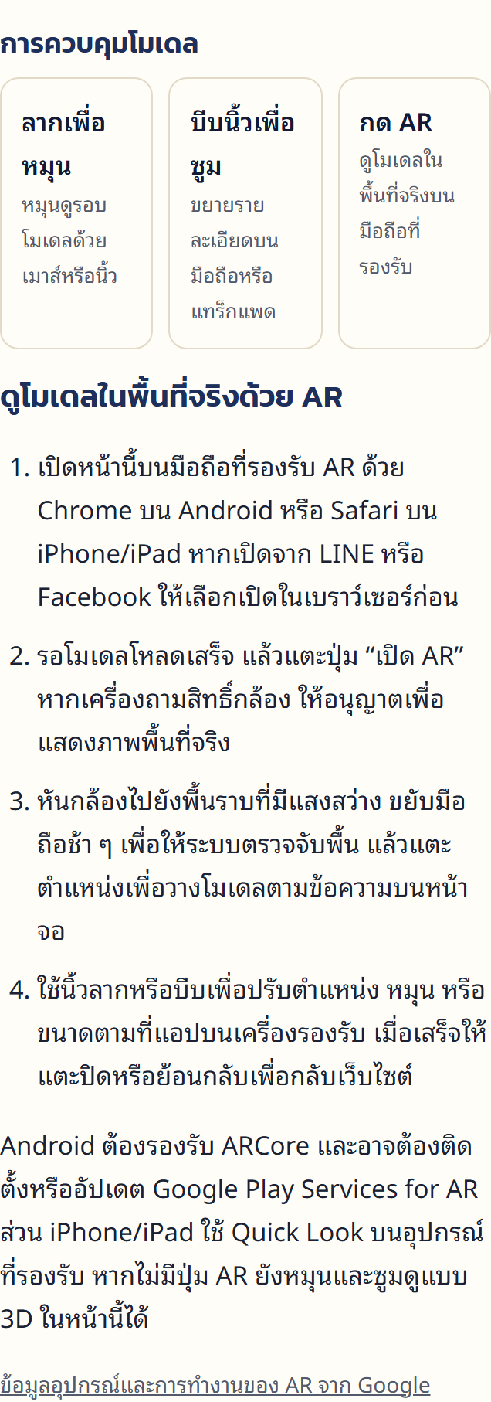
ภาพที่ 4 แท็บ “วิธีดู AR” ในหน้ารายละเอียดโมเดล

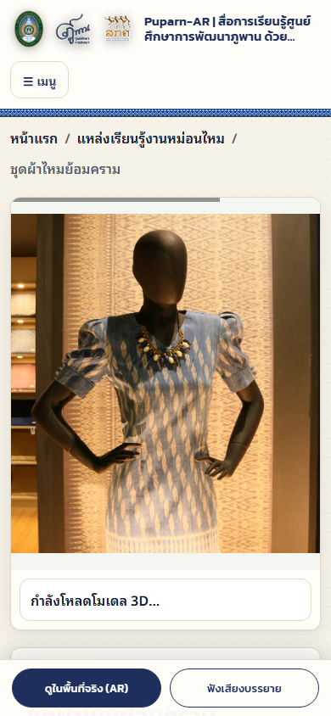
ภาพที่ 5 แถบปุ่ม AR และเสียงบรรยายด้านล่างจอบนโทรศัพท์มือถือ

6. คำอธิบายในบางโมเดลมีน้อยหรือไม่ครอบคลุมเอกลักษณ์ของโมเดล
สถานะ ปรับปรุงแล้ว 26 จาก 41 โมเดล
ตำแหน่งที่ปรับปรุง คำอธิบายในหน้ารายละเอียดโมเดล
วิธีการ เขียนคำอธิบายใหม่โดยใช้ข้อมูลจากเอกสารของศูนย์ศึกษาการพัฒนาภูพานฯ บนเว็บไซต์ puparn.rid.go.th เท่านั้น ได้แก่ เอกสาร “๒๖ เมนูโดดเด่น ศูนย์ศึกษาการพัฒนาภูพานฯ” แผนแม่บทศูนย์ฯ แผ่นพับ “ครามพืชมหัศจรรย์” แผ่นพับกิจกรรมเพาะเห็ด และเว็บไซต์งานปศุสัตว์ งานเกษตรกรรม และงานสาธารณสุขของศูนย์ฯ โดยไม่ใช้ข้อมูลจากแหล่งอื่น ความยาวเฉลี่ยของคำอธิบายเพิ่มจากประมาณ 414 ตัวอักษร เป็น 518 ตัวอักษร
ตัวอย่าง โมเดลชุดผ้าไหมย้อมคราม คำอธิบายเดิมเป็นข้อความเชิงโฆษณาที่เน้นความสวยงามของชุด คำอธิบายใหม่อธิบายครบทั้ง 2 ด้าน ด้านผ้าไหมมาจากงานหม่อนไหมของศูนย์ฯ ซึ่งส่งเสริมหม่อนพันธุ์สกลนครที่ทนแล้งและต้านโรครากเน่า และไหมพันธุ์นางตุ่ยที่เลี้ยงง่าย ให้ผลผลิตสูง ส่วนด้านการย้อมครามมาจากงานส่งเสริมอาชีพอุตสาหกรรมในครอบครัว ครอบคลุมลักษณะต้นคราม อายุเก็บเกี่ยว การทำเนื้อคราม การก่อหม้อคราม และการขึ้นทะเบียนสิ่งบ่งชี้ทางภูมิศาสตร์ (GI) ดังภาพที่ 6
โมเดลที่ยังไม่ได้ปรับปรุง จำนวน 15 โมเดล เนื่องจากไม่พบข้อมูลในเอกสารของศูนย์ฯ หรือข้อมูลในเว็บไซต์ไม่ตรงกับเอกสาร ซึ่งต้องสอบถามศูนย์ฯ ก่อน มีรายละเอียดดังนี้
1. ไก่ดำภูพาน 3 และ 4 เอกสารศูนย์ฯ ระบุว่ามี 3 สายพันธุ์ และสายพันธุ์ที่ 3 มีขนสีเหลืองทอง
2. ตัวไหมพันธุ์นางสิ่ว เอกสารศูนย์ฯ ระบุว่าใช้ไหมพันธุ์นางตุ่ยสกลนคร
3. กระต่ายดำ ไม่พบข้อมูลในเอกสารของศูนย์ฯ
4. มะไฟ มังคุด กระเป๋าผ้าไหม 2 แบบ เห็ดนางรมทอง และเห็ดพื้นเมือง 6 ชนิด ไม่พบข้อมูลรายชนิด

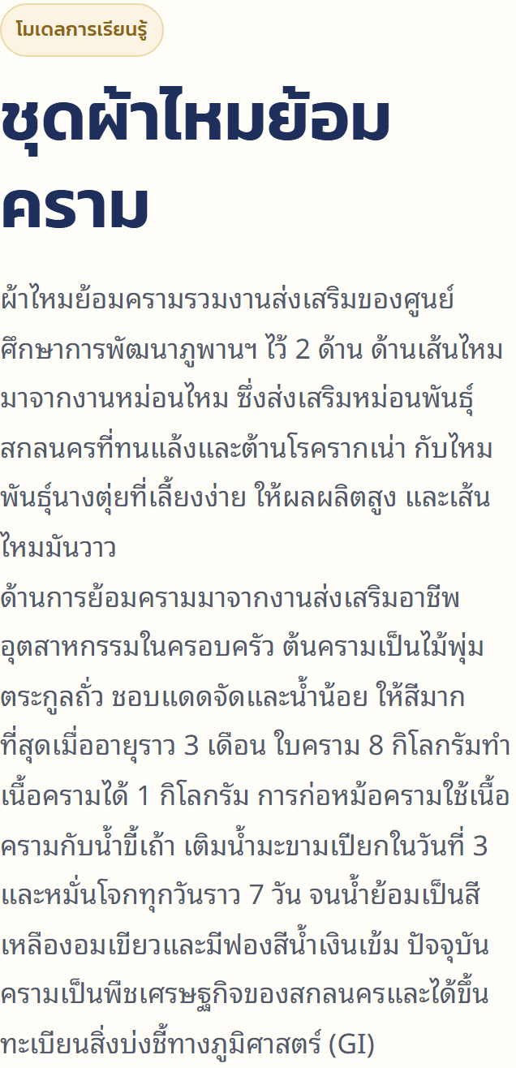
ภาพที่ 6 คำอธิบายใหม่ของโมเดลชุดผ้าไหมย้อมคราม

7. หน้าผู้ดูแลระบบควรใช้ชื่อผู้ใช้ (Username) และรหัสผ่าน (Password)
สถานะ ปรับปรุงแล้ว
ตำแหน่งที่ปรับปรุง หน้าเข้าสู่ระบบผู้ดูแล (/admin/login) และระบบจัดการผู้ดูแล ดังภาพที่ 7
สิ่งที่ปรับปรุง มีรายละเอียดดังนี้
1. หน้าเข้าสู่ระบบมีช่องกรอกชื่อผู้ใช้และรหัสผ่าน ไม่ใช้รหัสผ่านเพียงอย่างเดียว
2. รองรับผู้ดูแลหลายคน แต่ละคนมีบัญชีของตนเอง และแบ่งสิทธิ์ 4 ระดับ ได้แก่ เจ้าของ ผู้ดูแล ผู้แก้ไขเนื้อหา และผู้ตรวจ (ดูอย่างเดียว)
3. ไม่เปิดให้สมัครสมาชิกเอง เจ้าของระบบเป็นผู้สร้างลิงก์เชิญ ลิงก์ใช้ได้ครั้งเดียวและหมดอายุภายใน 48 ชั่วโมง
4. รหัสผ่านจัดเก็บแบบเข้ารหัส มีระบบป้องกันการส่งแบบฟอร์มปลอม (CSRF) และบันทึกประวัติการเข้าสู่ระบบและการแก้ไขข้อมูล

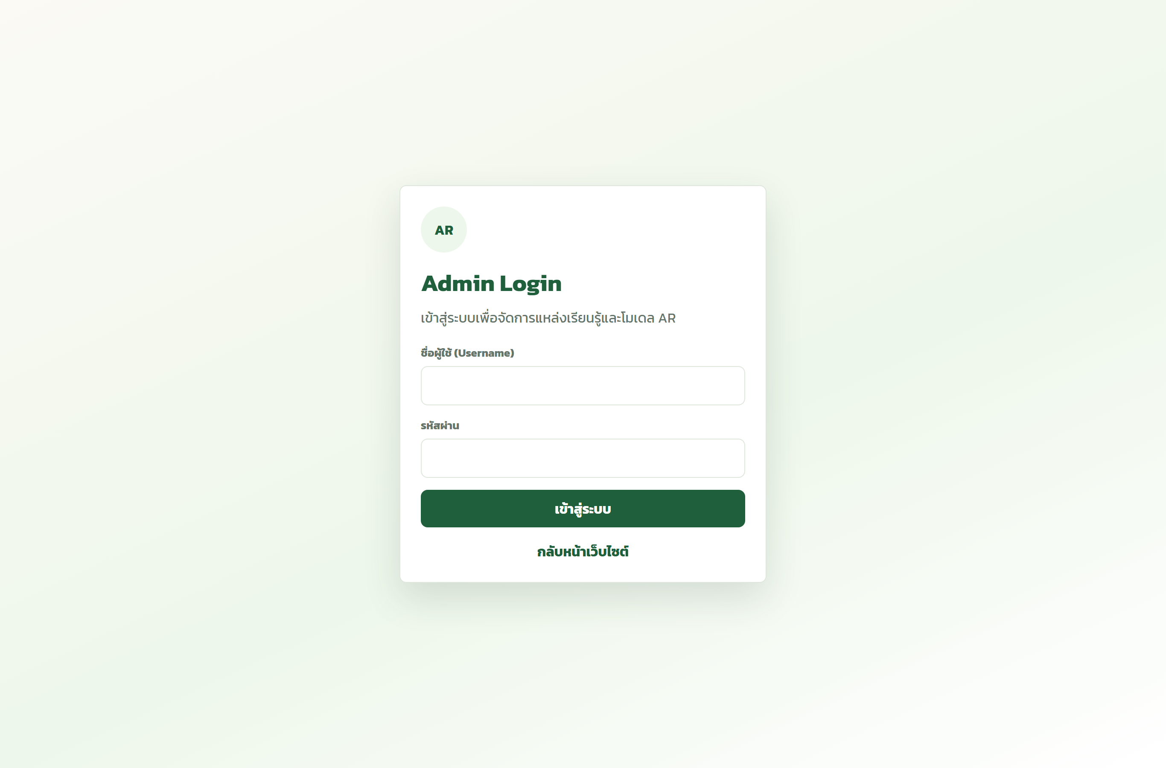
ภาพที่ 7 หน้าเข้าสู่ระบบผู้ดูแลที่มีช่องชื่อผู้ใช้และรหัสผ่าน

8. การปรับปรุงเพิ่มเติม
นอกจากการปรับปรุงตามข้อเสนอแนะทั้ง 7 ข้อแล้ว ได้ปรับปรุงเว็บไซต์เพิ่มเติม ดังนี้
1. ปรับหน้าตาเว็บไซต์เป็นธีม “ครามกับไหม” ใช้สีครามและลายผ้าครามลายนครธรรม ซึ่งเป็นลายผ้าประจำจังหวัดสกลนคร
2. จัดข้อมูลหน้าโมเดลเป็นแท็บ ได้แก่ รายละเอียด วิธีดู AR เปิดไฟล์ และติดต่อศูนย์ และเพิ่มปุ่มกรองแหล่งเรียนรู้ในหน้ารายการโมเดล
3. ปรับให้อ่านง่ายตามมาตรฐาน WCAG 2.2 ทั้งความต่างของสีตัวอักษรกับพื้นหลังและขนาดปุ่มที่กดได้ง่ายขึ้น
4. ย้ายฐานข้อมูลไปยัง Cloudflare D1 และจัดเก็บไฟล์โมเดลบน Cloudflare R2 พร้อมสำรองข้อมูลก่อนย้าย

